管理体系审核记录表
过程与活动、  抽样计划 | 涉及  条款 | 受审核部门：综合办公室 主管领导：陈飞燕 陪同人员：李楠 | 判定
 |  | 审核员：郭力 审核时间：2021年5月4日
审核条款QE:7.1.2、7.1.6、7.2、7.3、7.4、7.5.1、7.5.2、7.5.3、9.1.3
E：6.1.3、6.1.4、6.2.1、6.2.2
环境因素识别及控制措施 | E:6.1.4 | 编制《环境因素识别和评价控制程序》、《风险和机遇分析、评价和应对措施的确定程序》等程序，按照相关程序执行。  提供《环境因素识别排查表》识别了办公区、智能设备、工业设备、机电产品、电子产品、仪器仪表的计量检测、销售；计量仪器仪表的维修及技术服务；产业计量、环保节能技术软件的研发过程等环境因素包括：水的消耗、电的消耗、办公用品的消耗、汽车尾气的排放、生活垃圾的排放、纸箱、包装物的废弃物、电灯产生的废弃物等；  提供《重要环境因素清单》2项，包括固废排放（材料包装物废弃、办公垃圾等）、火灾（办公过程潜在火灾的发生）。  以上重要环境因素清单中制定了针对性控制措施，措施基本有效。 | Y
法律法规和其他要求和合规性评价 | E：6.1.3  E：9.1.2 | 有法律法规及其他要求控制程序、合规性评价控制程序 等，  见法律法规和其他要求一览表、合规性评价表，评审时间 2020年10月30日，评审地点：公司会议室，  抽查如下：  陕西省消防条例、陕西省安全生产条例、陕西省重大危险源监督管理规定、危险化学品安全管理条例、污水综合排放标准、处置场污染控制标准、危险废物转移联单管理办法、陕西省实施《中华人民共和国环境影响评价法》办法、陕西省节约用水办法、国家突发环境事件应急预案、环境空气质量标准、陕西省化学危险品安全管理规定（试行）、突发环境事件应急预案编制导则等，控制措施及现状：已制定安全防火制度及应急预案。配备消防器材。重点场所标识禁火。定期巡查，消除隐患。每年进行至少一次消防演练。 | Y
管理目标及其实现的策划 | Q6.2  E6.2.1 | 公司对管理体系所需的相关职能、层次和过程设定管理目标。  综合办公室涉及的目标及实现情况是：  1）公司内部体系文件受控率100%；  2）文件发放及时率100%；  3）人员招聘及时率100%；  4）避免危险有害废弃物违规排放，按规定对其分类处理率100%；  5）适用环境、职业健康安全法规和其他要求符合率100%；  6）重大环境污染事故为零；  7）年度火灾和重大安全事故（死亡、重伤）发生率为零；  8）年轻伤事故发生率控制在0起；  9）确保相关方环境及职业健康安全方面零投诉。  10）员工职业病发病率为零。  与公司管理方针一致。有实施落实的方案， 根据2021年1月4日统计结果，目标均已完成。 | Y
环境目标实现措施策划 | E6.2.2 | 按《环境因素识别和评价控制程序》识别的重要环境因素制定管理措施，制定《相关方控制程序》等文件；由综合办公室统一管理。基本不涉及重大法规要求的不可接受的环境和安全风险。  查见环境目标管理方案有时间期限、具体措施、责任人。环境管理方案共计有2个，分别是1）固废排放；2）火灾；  1、查见固体废弃物确定的管理方案：  1)组织相关岗位人员培训学习并认真贯彻实施上述规定。  2）实行垃圾分类处理，综合利用，对于边角料外售；  3）办公固废由综合办公室统一收集，综合处理，办公废物供方回收。  4）生活垃圾由环卫部门统一处理。  ........  方案针对目标及指标提出了管理措施，方案中有具体的实施时间及经费，有相应的实施主体。 | Y
人员、能力、培训 | Q：7.1.2  EO：7.2，7.3 | 公司制定了《人力资源控制程序》，通过培训和其他措施提高员工的能力，增强员工的质量、环境与职业健康安全管理的意识，并胜任其工作岗位。使员工满足所从事的质量、环境、职业健康安全工作对能力的要求。  提供《岗位职责和任职要求》，对各部门领导层、综合办公室（成员）、计量检测人员、质量技术部、市场开发部负责人岗位能力工作权限与内容、任职资格（经验知识个人素质、专业技能）的等作出了规定。  提供《人员考核记录表》，其中包括：总经理、管代、各部门负责人、专业计量人员员、职业健康安全事务代表等。能够满足公司QEO管理体系运行以及体系覆盖产品生产和服务的需求。  抽查：陈飞燕、李楠、席伟、刘海平等任职人员，从业务知识、学习创新、执行能力、协同能力、工作效率等方面任职能力评价，综合评价：各岗位人员均合格，能满足要求。  查《培训记录表》，内容包括：ISO9001/ISO14001/ISO45001标准的宣贯；质量、环境、职业健康安全管理体系管理手册和程序文件、质量、环境、安全意识；检验员基础知识培训、溯源、量值传递之间的关系、操作技能和改进环境表现；法规、制度、管理知识培训；应急准备和响应的有关要求；安全生产法规等培训，查培训记录、参加培训人员、培训方式、内容、考核方式等内容。  抽1：2020年6月8日，在会议室进行了ISO45001:2018、 GB/T14001-2016标准相关要素精解、公司应急准备和响应的有关要求的培训，参加人员孟宏涛、陈飞燕、李楠、席伟等；培训效果评价，达到预期效果。评价人：周东福。  抽2培训时间：2020 .8.20，法规、制度、管理知识的培训，培训人孟宏涛，培训人员：陈飞燕、李楠、席伟等。培训取得预期效果。评价人：孟宏涛。  提供相应的培训记录，及人员签到表和培训效果评价。  公司有二级计量师7名，计量员6名，提供陕西省技术质量监督局二级注册计量师证书：  孟宏涛，资格证书编号：0001050，计量专业：电磁、力学、温度、光学、化学、长度等，注册日期2018.10.31有效期2021.10.30。  李楠，资格证书编号：0000872，计量专业：温度、长度、电磁、力学、光学、化学等，注册日期2018.10.31有效期2021.10.30。  刘海平，资格证书编号：0000697，计量专业：电磁、无线电、长度、光学、化学、力学等，注册日期2018.10.31有效期2021.10.30。  岳杰，资格证书编号：0000603，计量专业：电磁、温度、长度、光学、化学、力学等，注册日期2018.10.31有效期2021.10.30。  王正录持高处作业证，证号：T610523199005245573，有效期：2121.12.30.  目前公司人员比较稳定，人员没有变化，没有新员工，人力资源控制基本满足要求。 | Y
运作环境 | Q7.1.4 | 检测过程对环境要求有要求，采用空调控制温度，各办公区域环境卫生由各部门负责。  现场：办公环境光照、温度适宜，通风良好，电路布线合理、电气插座完整，未见破损，办公场所物品摆放整齐、有序，未见随意乱放私人物品的情况，未见用电不当等安全隐患及不良影响现象。  企业确定并提供了检测要求所需的工作环境，工作环境适宜，对环境温度、湿度进行监控现有工作环境能满足检测的需要。  提供环境监测记录：  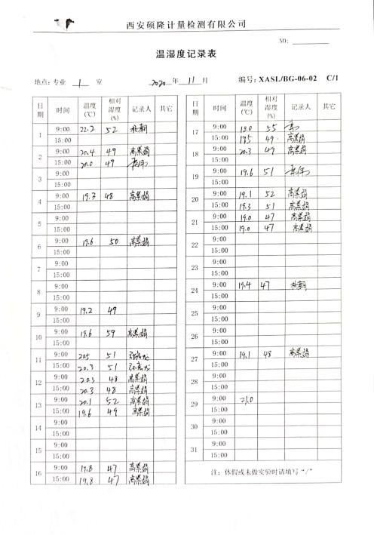  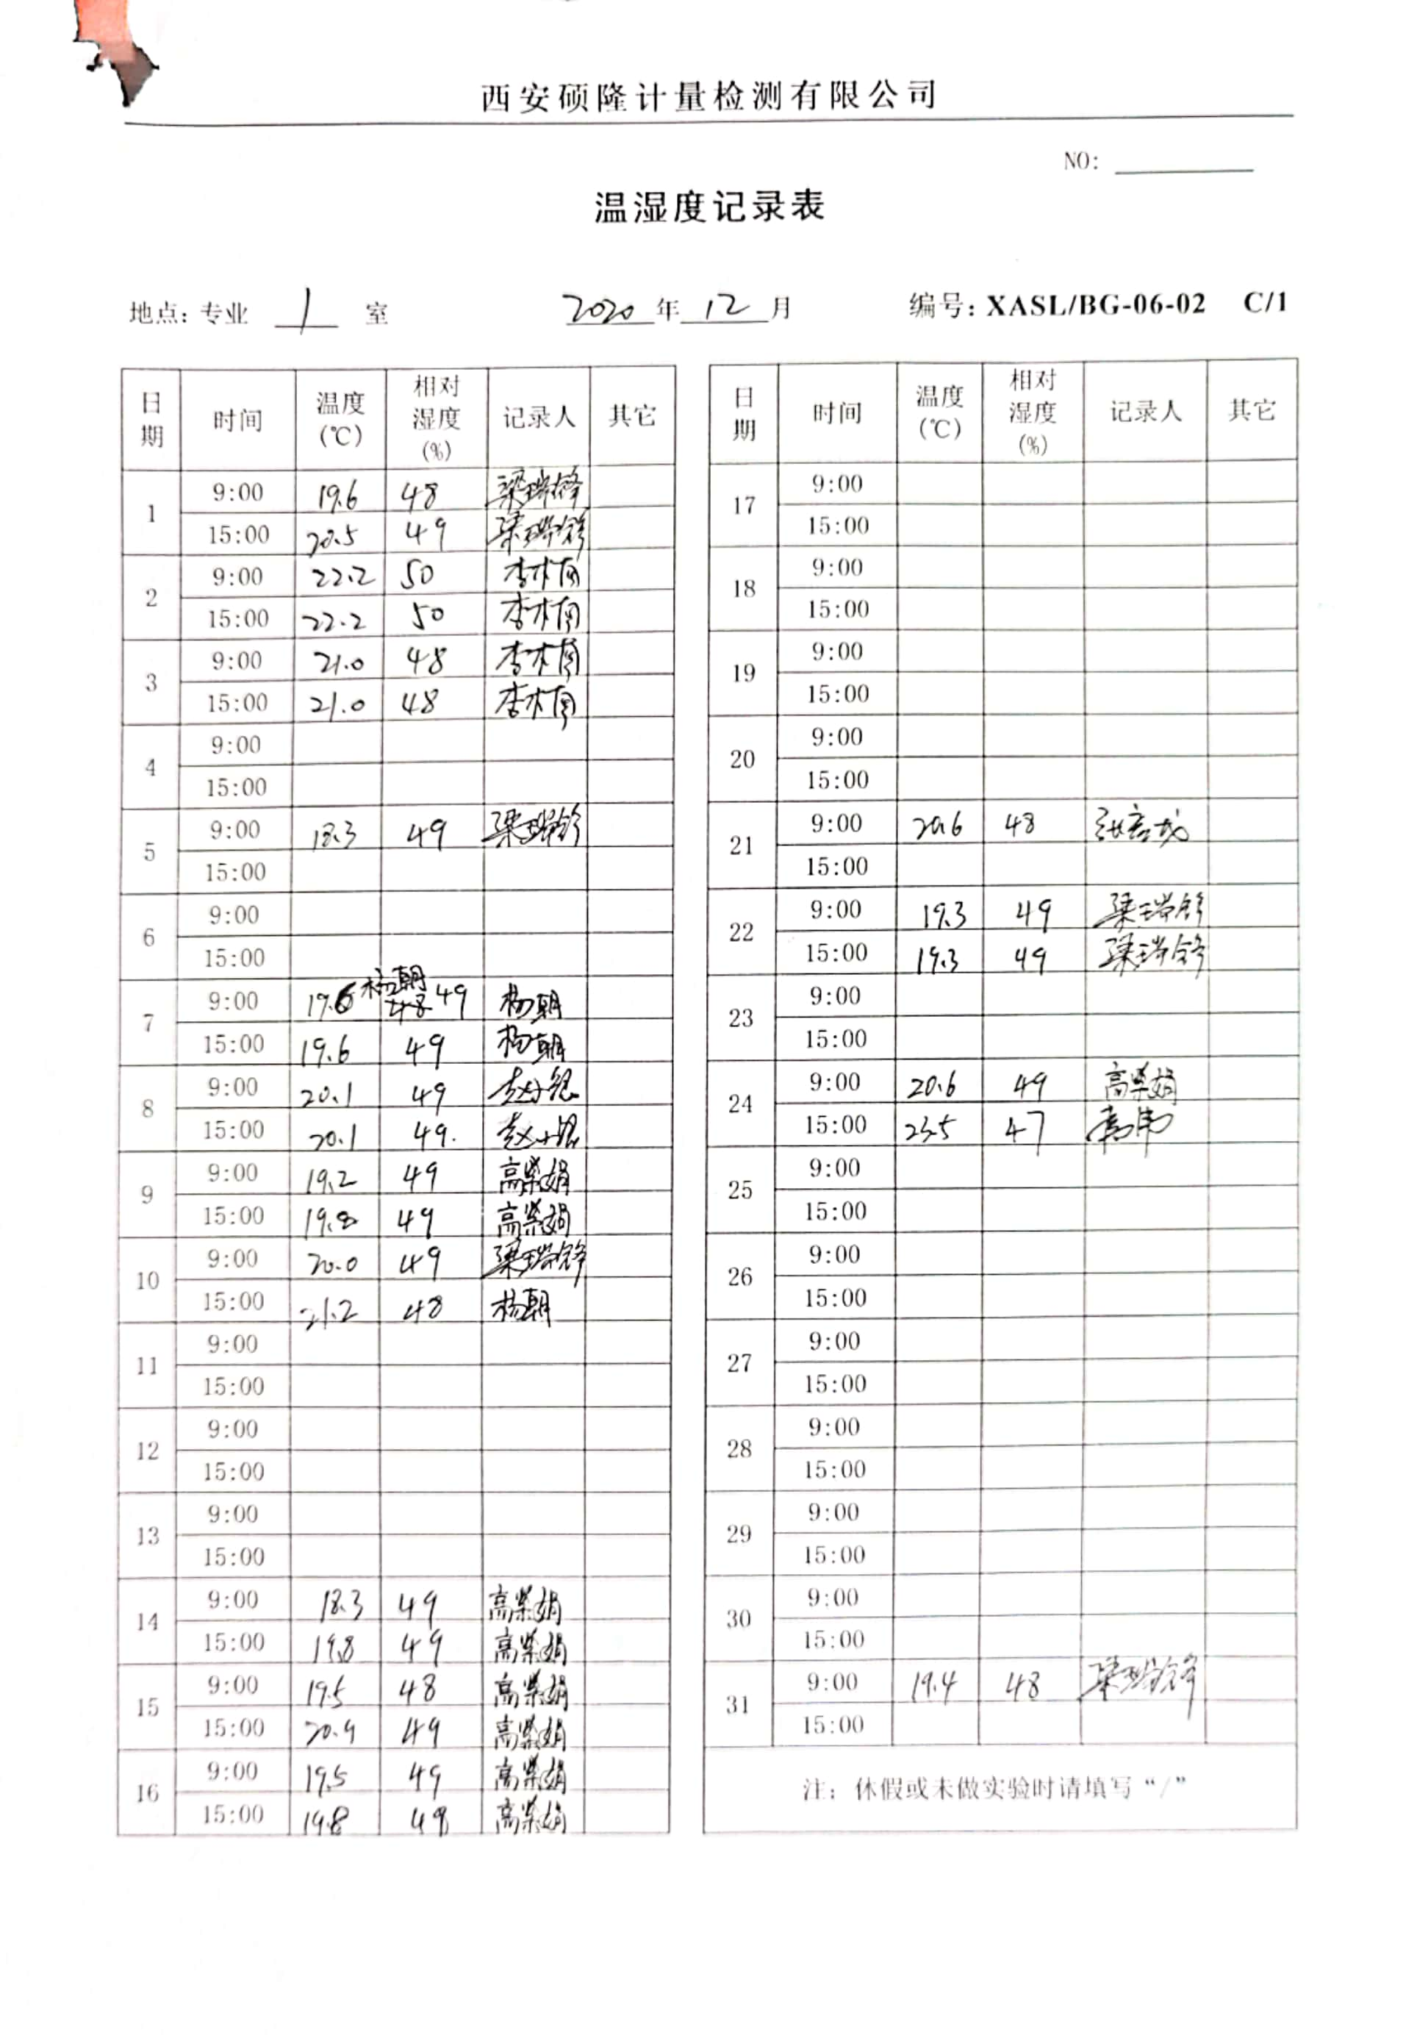
组织的知识 | Q：7.1.6 | 执行知识管理制度，企业确定运行过程所需要的知识，包括专业知识、外部知识。提供了《组织知识清单》，有获取方法、更新方式、责任目标等。  经组织识别，组织内外部知识包括：外部知识、专业知识、管理经验、教训，不断发现问题、解决问题，通过会议，文件传达或制定有关作业指导书并进行培训。  现场看到组织各部门层次基本有相应的管理制度、岗位职责、工作要求等组织内部知识。此外还通过文件发放、会议传达、专题培训等方式进行内部知识的获得、交流和更新等。  质量技术部负责整理收集组织相关的知识，定期更新。  组织知识清单  序号 名称 获取方法 更新方式 责任部门  1 专业知识 从网上或有关国家、行业标准、同行交流等 通过更改相关技术要求、作业指导书等并对有关人员进行培训、考核、评价 综合办公室  2 管理经验 网上、先进企业管理方式、总结会议等 通过制定或修改相关文件、制度，并对有关人员进行培训、考核  3 教训 从失败、改进、预防措施总结出来经验教训 不断的发现问题、解决问题、总结经验教训，通过会议、文件传达，或制定有关作业指导书等进行培训、学习  4 外部知识 通过与顾客、供方等走访、调查、座谈等获取 或从网上搜索有关标准、主管部门文件精神等 通过修改相应的工艺标准、检验标准等进行更新，并及时对有关人员进行培训学习 | Y
沟通 | QE7.4 | 执行《信息交流、沟通和协商控制程序》规定了公司内外信息交流、协商的对象、方式、记录等。对部门之间有需要交流的有关安全健康管理信息，在公司内部利用部门会议、宣传栏进行安全管理方针及目标、指标、管理方案及环保法律法规等内容的宣传、沟通。  公司员工参与协商，员工提出参与安全知识的学习和培训，需要发放劳保用品。  查见内部交流主要通过直接面谈、会议、文件、培训方式，外部交流主要通过电话、信函方式。也可以通过工会等员工权益机构提出诉求。  查见：公司内部会议记录表，沟通信息包括：  - 告知员工：质量、环境、安全管理者代表是孟宏涛。  - 告知员工：职业健康安全事务代表是席伟；  - 告知员工：环境及职业健康安全管理体系建立的依据、标准和意义，因公司未涉及危化品，故未对全体员工出具告知书。  - 组织员工学习：与环境及安全健康管理有关的法律法规，包括关于员工权益、保险等内容；  4）将环境管理、劳动保护要求、安全要求和意义作为新员工岗前培训内容。  询问职业健康安全事务代表席伟，经与席伟交谈，其清楚自己的职责：负责向管理层反映职工职业健康安全管理方面的要求，对事件的调查、处理，职工劳动防护的改善事宜进行协商交流；参与职业安全健康方针、目标、指标、管理方案的制定工作，提出合理化建议。通过安全事务代表的积极争取，员工的劳保用品得到合理配备并及时发放；员工保险得到按时交纳等。了解到暂未发生员工与企业的劳动纠纷、工伤、员工投诉、员工权益争执等情况。  审核时未发现有相关方投诉等安全违规情况发生。 | Y
成文信息 | QE7.5 | 编制了《文件控制程序》、《记录控制程序》，体系文件生效实施日期为2019年1月10日，文件规定了质量、环境和安全职业健康文件的编制、审批、评审、编号、回收、发放、更改、换版、作废等的管理和控制。  查《受控文件清单 》，包括管理手册、程序文件，另有公司制定的《火灾应急响应规范》、《目标分解表》等作业文件。  查：《文件、发放回收记录》，抽查文件发放情况，有收文、发文的确认签字，符合文件发放规定。  查：《环境、职业健康安全法律法规及其他要求清单》，内容有国家和地方与质量、环境和职业健康安全管理体系相关适用法律法规。  文件资料基本满足岗位工作需要，并为现行有效版本。上次审核至今暂未发生文件修订、作废。  查文件的评审及更新：管理评审时对文件的适宜性及可操作性进行评审：适宜、可操作。  查文件的作废：暂无作废文件。电子文档需要责任部门留下发放记录，并告知换页处置要求。  文件按需求和公司管理规定发放至有关部门和人员，查有发放记录，符合。  口头提出待改进项目：  未对电子文档的安全性管理做出明确规定。  ----有《记录控制程序》，对记录表单的设计、编号、填写、贮存、保管、保护、检索、保存期限、到期处置等方面规定了要求并按此程序控制。  提供《记录清单（含质量、环境安全）》，规定了记录的名称、编号、责任部门、保存期限等内容。  核对标准规定的应保留的记录和保存期限，标准所规定的记录均涵盖，保存期限规定的合理。  记录清单中对记录的管理、控制进行明确的分工。综合办公室主要负责归档公司质量、环境及职业健康安全的标识、编目、保管、贮存，负责本程序的归口管理。见保管的记录：  a. 法律、法规及其他要求清单；b.年度培训计划等记录；c.管理评审计划等记录；d.危险源辨识及风险评价台帐  e.培训申请表f.岗位人员能力评定记录。  所见记录反映综合办公室能够按照记录控制要求进行管理，记录保存完整，填写清晰、工整。记录控制符合要求。
分析与评价 | Q9.1.3 | 经查：部门根据监视和测量获得的数据和信息，组织相关部门进行了分析评价。包括：对公司及各部门质量目标完成情见进行分析，确定管理体系运行状况（见管理评审输入）；对顾客满意有关的信息进行了分析，以确定顾客满意程度（见市场开发部9.1.2）；  对内部审核的有关信息和应对风险措施的有效性进行分析，以确定管理管理体系的有效性（见综合办公室9.2）。  部门在汇总以上分析结果的基础上，分析针对风险和机遇所采取措施的有效性，积极寻找管理管理体系持续改进的机会，通过管理评审会议的改进决策进行管理管理体系的持续改进（见相关部门检查表）。 | Y
备注：

说明：不符合标注N

